08:58
Как забиндить PrtScr в Arch Linux
Возникла небольшая проблема после перехода на Arch Linux. Вообще то мелочь, но жизнь портила.
Программа снимка экрана была установлена в системе и по клику на панели работала, но сама клавиша PrtScr ее не запускала и никак не реагировала.
У меня стоит XFCE - пишу чтобы не было вопросов по этому поводу. Погуглив как всегда, я не нашел решения проблемы.
В одном месте советовали установить дополнительные пакеты и написать Bash скрипт. Но такие телодвижения мне показались излишними.
Итак, заходим в настройки и выбираем настройку клавиатуры:
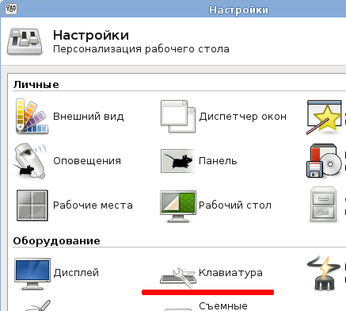
Далее в открывшемся окне выбираем вкладку "Комбинация клавиш" и жмем на кнопку "Добавить".
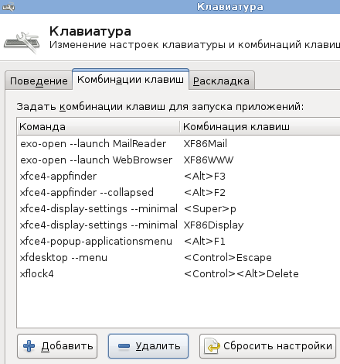
В открывшемся окне, в поле "команда" вводим - xfce4-screenshooter и жмем на кнопку ОК.
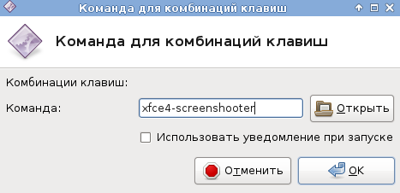
Далее появляется заветное окно, где нам предлагают задать клавишу - смело жмем на PrtScr.
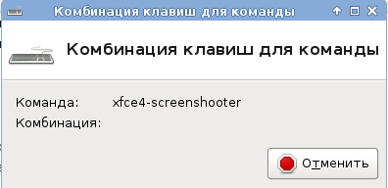
Все. Закрываем все окна. Теперь наша клавиша PrtScr забиндена и все работает.

Taking a screenshot (Русский)
Эта страница нуждается в сопроводителе
Статья не гарантирует актуальность информации. Помогите русскоязычному сообществу поддержкой подобных страниц. См. Команда переводчиков ArchWiki

Contents
[hide]
- 1import
- 2gimp
- 3xwd
- 4scrot
- 5KDE
- 6GNOME
- 7Виртуальная консоль

import
Простым способом сделать скриншот является использование команды import:
import -window root screenshot.jpg
import часть пакета imagemagick.
В случае, если вам нужно получить скриншот отдельного окна, вы можете использовать xwininfo для нахождения id окна. Просто выполните нижеприведённую команду и щёлкните мышкой по окну, скриншот которого надо получить.
import -window `xwininfo |grep 'Window id:' |cut -d" " -f4` screenshot.jpg
Если вы используете twinview или dualhead, просто сделайте скриншот дважды и используйте imagemagick для их совмещения:
import -window root -display :0.0 -screen /tmp/0.png
import -window root -display :0.1 -screen /tmp/1.png
convert +append /tmp/0.png /tmp/1.png screenshot.png
rm /tmp/{0,1}.png

gimp
Вы так-же можете делать скриншоты при помощи gimp (File -> Acquire -> Screenshot ...(Файл -> Создать -> Снимок экрана...)).

xwd
xwd часть пакета xorg-apps.
Пример скриншота основного окна:
xwd -root -out screenshot.xwd

scrot
Scrot, доступен в extra и позволяет получить скриншот, находясь в консоли, так-же поддерживает несколько полезных свойств типа определяемого пользователем таймера. Если не указанно другое, он сохраняет скриншот в директорию, в которой находился пользователь, когда запустил команду
scrot -t 20 -d 5
Сохраняет скриншот в .PNG файл, в имени которого присутствует дата скриншота. Так-же сохраняется миниатюра (20% от оригинального расширения) для удобного размещения в сети. Скриншот делается после пятисекундной задержки.

KDE
Если вы пользуетесь KDE, удобней всего будет использовать ksnapshot, который может быть запущен через системное меню, либо нажатием <Prt Scr>.

GNOME
Нажмите <Prt Scr> или запустите Apps->Accessories->Take Screenshot.
Примечание: Если при нажатии <Prt Scr> система говорит, что не может найти gnome-screenshot или в меню системы отсутствует "Take Screenshot", установитеgnome-utils[ссылка недействительна: package not found].

Виртуальная консоль
Установите framebuffer и используйте fbgrab^{AUR} для получения скриншота. Другой способ, использовать fbshot[ссылка недействительна: package not found], но оно искажает цвета.

